学生自评和班级互评可同时进行，全班同学都提交了互评分后（哪些同学未进行互评的可点击“查看未提交名单”），班主任点击“分数导入”下载模板后填写德育的基础分

请通知学生直接用学号和身份证后6位登录学工门户https://xgxt.scau.edu.cn/zhcp ，进入后找到综合测评点击进入。自评上传附件请勿直接上传手机拍照的照片，将照片大小控制到几百k以内。

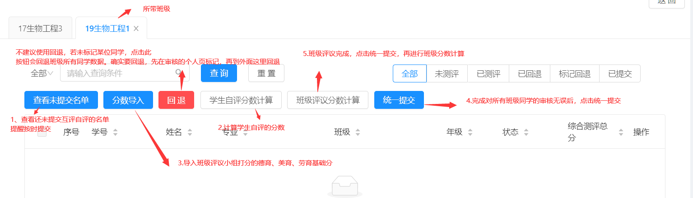

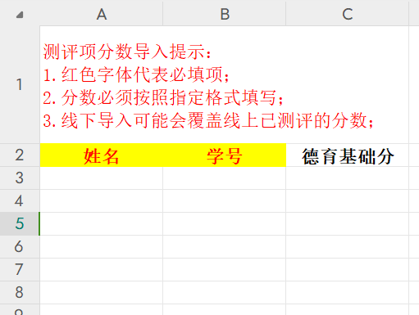

体育基础分是在年级审核阶段与平均绩点一起导入

所有分数均以文本格式输入

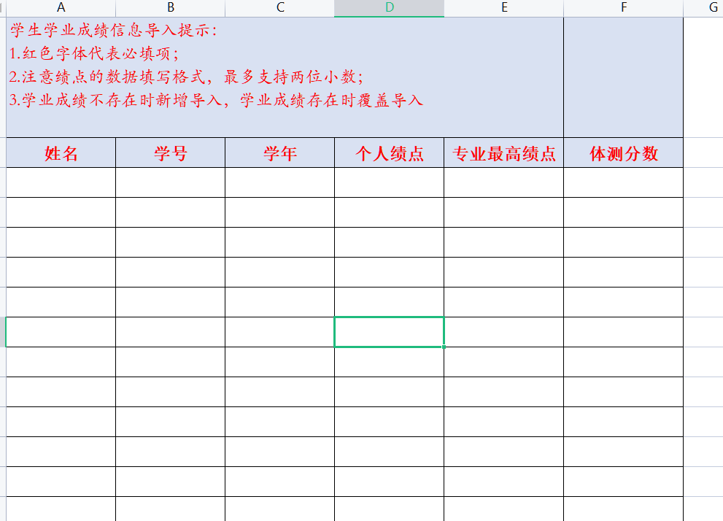

因为只有打开测评表单的那个时候，会触发自动计算分数，如果有些班级是班主任已经评分完再导入的，那么分数就不会出现..需提交到年级测评，辅导员点击分数计算才会显示

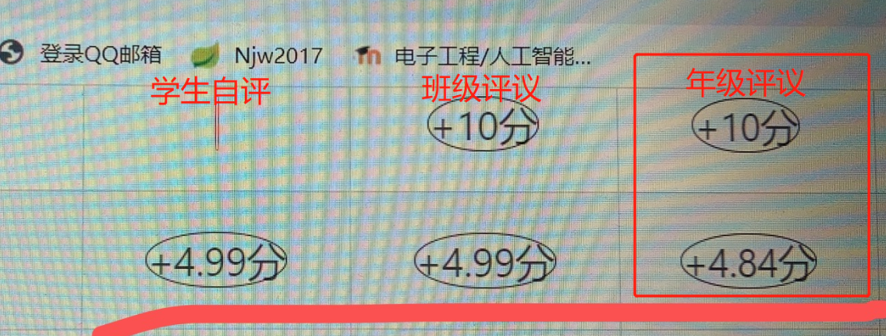

这种情况是以年级审核的分数为准，之所以出现互评分的变动，是因为这个班级肯定出现过回退，并且回退的学生修改了自己之前所提交的互评分..所以才会导致前后不一的现象..如果这个班的班主任再去点击一下 自评分和班级分数计算，我相信前面的互评分也会变成4.84

“社会工作”这个指标项系统是自动拿第一高分+第二高分一半，但是看起来似乎你们已经人工把第二职务折半了